Plans de gestion des sites LIFE Elia

UG:UM211 - Circuit: 220.504,380.13: pylône 51 au 52
Nom complet de l’UG: BRUME/(HOUFFALIZE)/VILLEROUX 380/220KV LI

Action LIFE: Lisière restaurée : 1 polygone(s) (0.64 ha)
Autres actions LIFE sous cette/ces portée(s):

Commune(s): Houffalize

Triage(s) DNF concerné(s): Steinbach (NACHTERGAELE Quentin - GSM: 0473/68 06 53)

Cantonnement(s) DNF concerné(s):VIELSALM (080/28.22.80)
Info actualisées sur Le portail environnement de Wallonie

Gestionnaire (+ Propriétaire):
ID | Gestionnaire | Propriétaires
PC_57 | Elia | Hanzen, Marie Therese
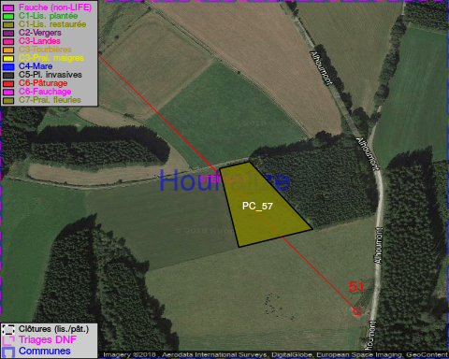

GESTION:

Objectif à long terme :

Lisière structurée stabilisée par sélection d’espèces arbustives

Tous les aménagements ont été terminés en January 2015

Détail par portée
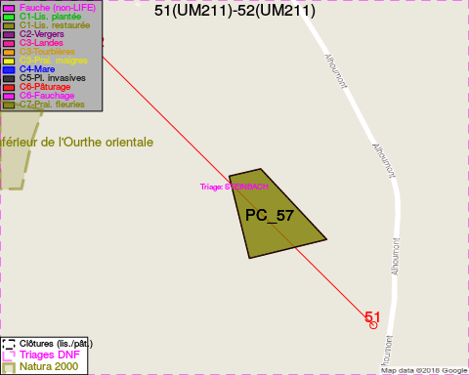
Adresse propriétaire:
- [PC_57] Hanzen, Marie Therese: Rue Du Roy,Limerle 35 Gouvy

Document réalisé le 14/05/2018

